106學年度蘭潭學生宿舍-宿舍闖關活動成果照片
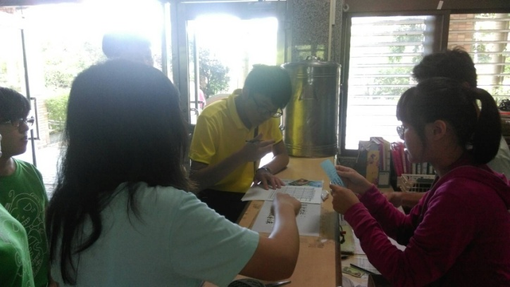 | 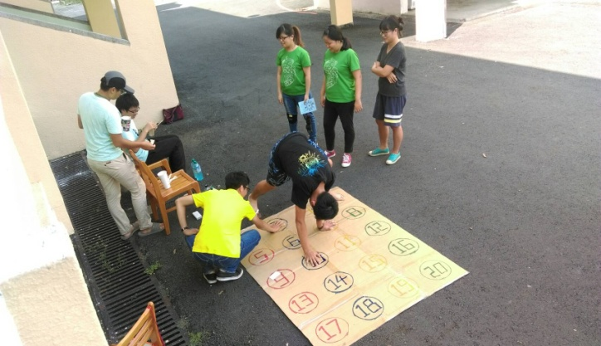
說明: 闖關住宿生簽名報到 | 說明: 闖關遊戲進行中
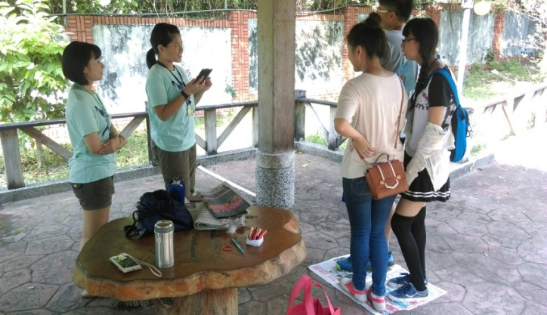 | 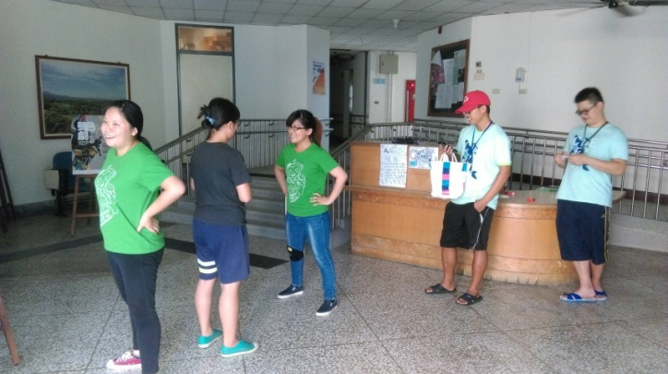
說明: 幹部與住宿生講解關卡內容-法規宣導 | 說明: 闖關者進行遊戲內容
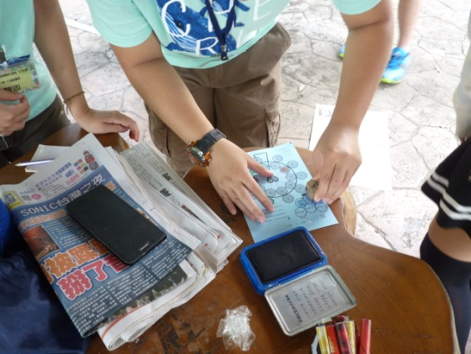 | 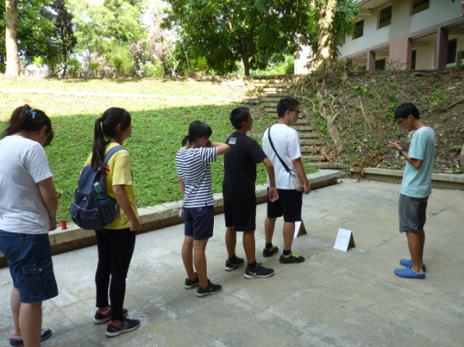
說明: 闖關卡蓋章確認 | 說明: 關主與闖關者進行遊戲
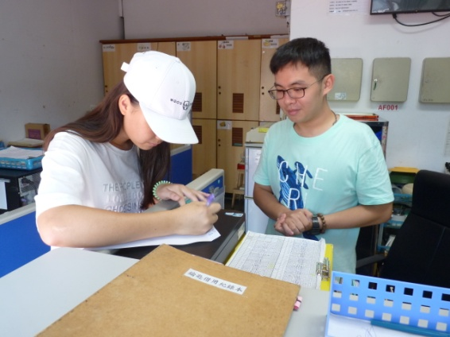 | 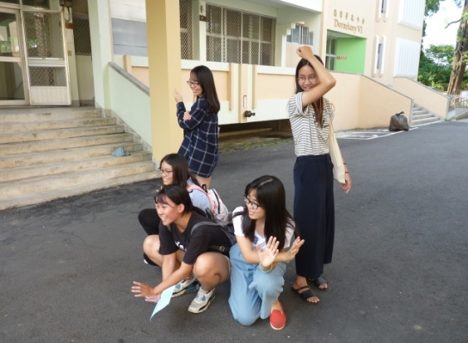
說明: 闖關者依關卡內容至宿辦借鑰匙 | 說明: 闖關者依關卡內容進行指定動作

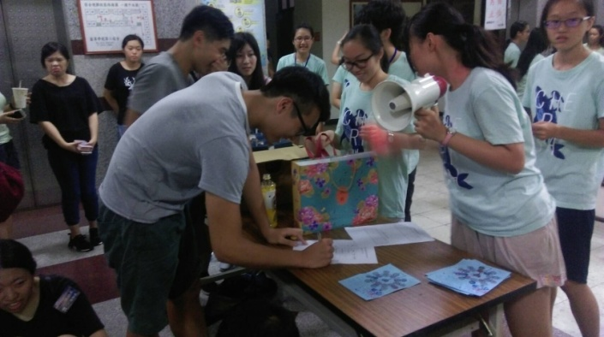 | 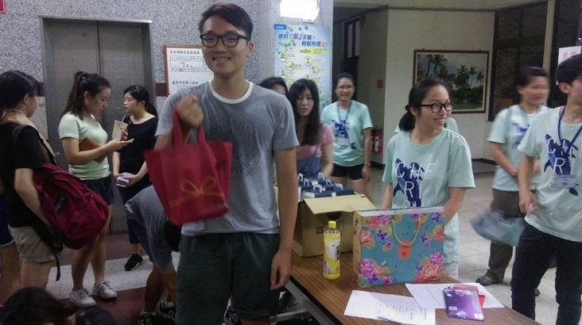
說明: 闖關者簽收獎品 | 說明: 闖關者領取第五名獎品
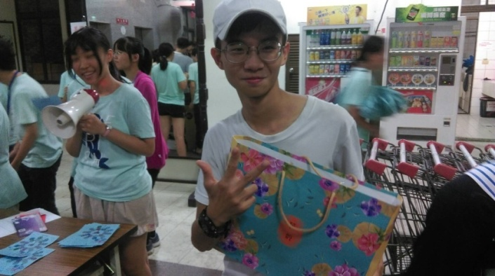 | 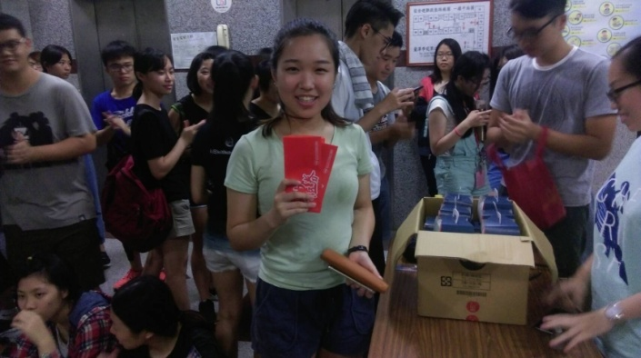
說明: 闖關者領取第四名獎品 | 說明: 闖關者領取第三名獎品
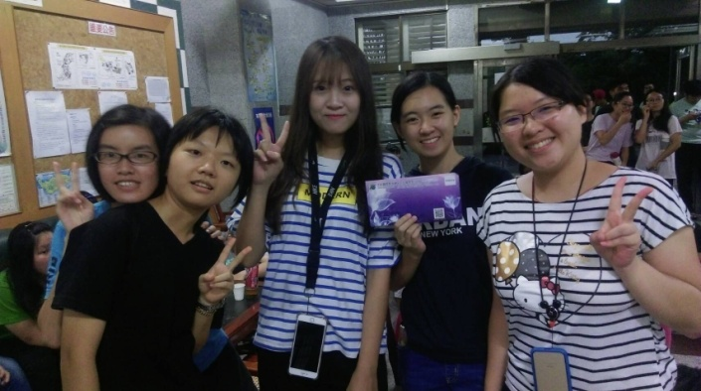 | 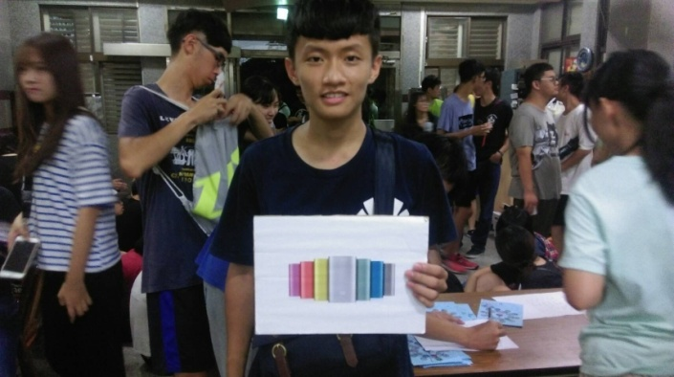
說明: 闖關者領取第二名獎品 | 說明: 闖關者領取第一名獎品
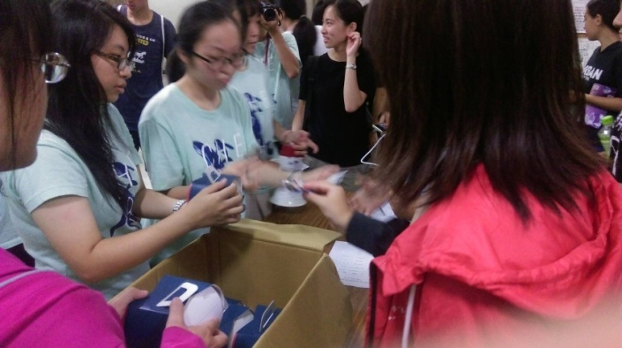
說明: 闖關結束後，領取參加獎

